**西城教育研修学院2020—2021学年度第二学期**

**小学第4周研修活动安排**

（2021年3月22日—2021年3月26日）

**2020-2021学年度第二学期**

**小学六年级数学全区网络研修活动通知**

**（参与流程说明）**

【活动时间】 2021年03月24日— —2021年04月20日

【活动地点】 网络

【活动内容】数学思想方法贯通培养在“圆柱与圆锥”单元教学的思考与实践研究

《小学数学单元整体教学研究-圆柱与圆锥》 作者：苏巧真

《在整体把握对应关系中发展学生空间观念》 作者：董文彬

《圆柱的认识》 授课教师：黄城根小学沈晶晶老师

《圆柱的表面积》 授课教师：黄城根小学王健伟老师

《圆柱的体积（第1课时）》 授课教师：黄城根小学祁姿华老师

《圆柱的体积（第2课时）》 授课教师：黄城根小学杨光老师

《圆锥的认识》 授课教师：北京小学张丹老师

《圆锥的体积》 授课教师：北京小学张聪皓老师

【参与网络研修活动的流程】

1. 请登录西城研修网小学数学六年级学科主页，点击“活动”按钮，在列表中找到“小学数学六年级教师数学思想方法贯通培养的教学实践研究”这一标题，点击标题进入活动界面后，先点击“参加”按钮，然后开始学习。

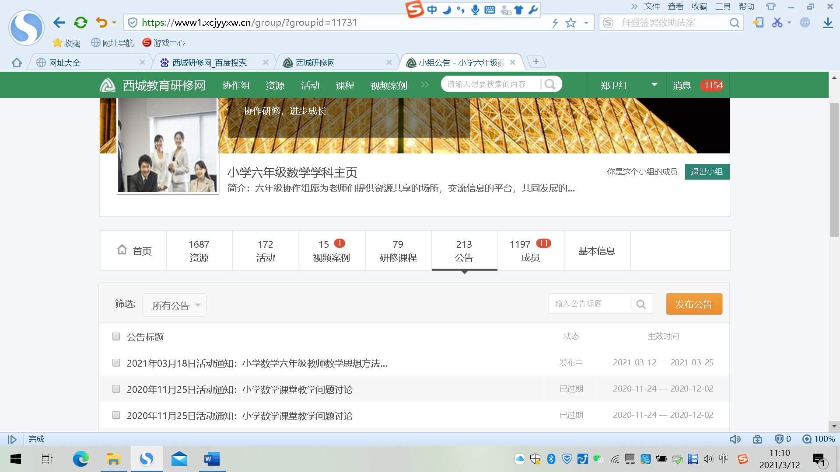

1. 根据个人时间，合理安排学习，选择1-2个学习资源或视频进行观看即可。保证在规定的活动时间内完成以上研修资料的学习。
2. 参与话题讨论。

点击“⑨评价”，围绕“数学核心知识、核心思想方法的贯通培养”，对您观看的学习资源或视频进行分析点评或提出建议，也可以结合自己的教学提出观点和具体做法。

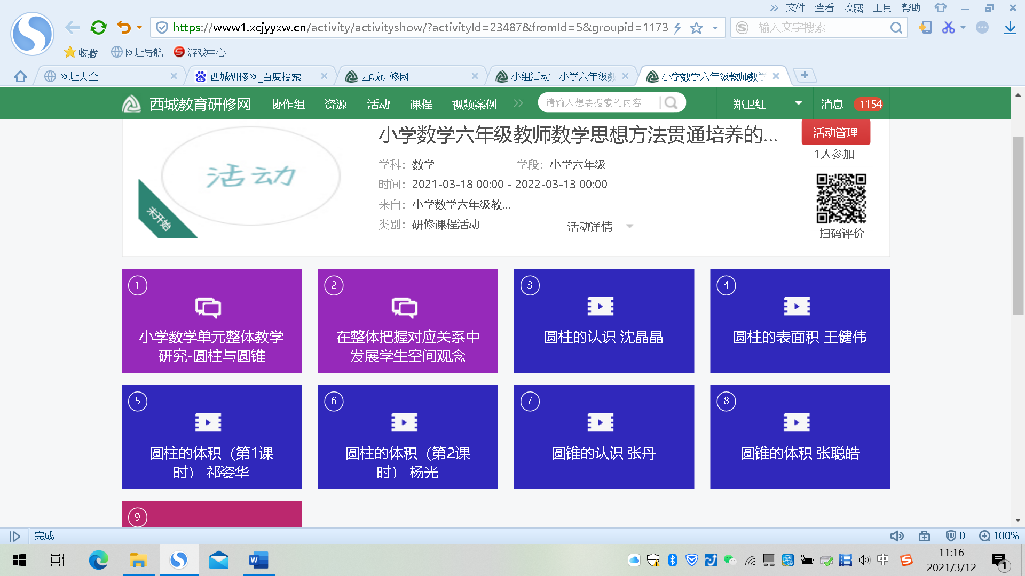

【注意】

每位老师要在“⑨评价”中实名参与话题讨论（请注明学校及姓名），以此作为您参加本次研修活动考勤记录和考核成绩的依据，最晚于4月20日完成。同时老师们还要进入继教系统完成对本次研修活动的评价。

关于召开教学干部会的通知

各小学：

定于2021年3月23日（星期二）下午2:00在西城教育研修学院北楼106教室召开各学校教学干部会。请每学校派一位教学主管干部参会。内容：布置第十四届“西城杯”课堂教学评优活动第二阶段工作方案。

**小学科学学科研修活动通知**

研修课程：小学科学教师专业发展课程——新课标的学习与实践（六）

活动时间：2021年3月26日（星期五）下午13：50

活动内容：人教鄂教版科学教材四年级下册教材培训

活动主讲：王海英 人民教育出版社综合理科室

活动形式：腾讯会议（会议ID：688 384 826）

点击链接入会：<https://meeting.tencent.com/s/m6CWECem7Apy>

手机一键拨号入会：+8675536550000,,688384826#

备注：

请参加活动的科学教师，准时进入会议，务必将名称设置为“学校名+姓名”（以此记录考勤，姓名不清楚的无法记录考勤）。

请老师们准备四年级下册教材、教参、活动手册和课标，并在活动前学习了解四年级下册教学内容。

**小学道德与法治学科1-6年级研修活动通知**

研修活动主题：小学道德与法治学科教与学活动设计与实践教材教法培训（二）

研修活动时间：2021年 3 月 24 日（星期三）上午8：30

研修活动地点：网上研修

研修活动内容：

教材培训：

1、小学道德与法治学科三年级下册教与学活动设计与实践教材教法培训

2、小学道德与法治学科六年级下册教与学活动设计与实践教材教法培训

备注：

1.请1-6年级道德与法治教师按时登陆研修网参与学习。

2.登录西城区教育研修网小学道德与法治协作组页面置顶区打开相关资源链接进行学习，学习后进入继教系统做好评价。

**小学音乐学科研修活动(面向新教师课程)**

**活动主题：小学音乐新教师提升教育教学能力的实践研修之教学背景分析（二）**

**活动时间：2021年3月24日（星期三）下午1:30**

**活动地点：各学校**

**活动内容：区级课程资源备课**

**小学音乐学科研修活动(面向骨干教师课程)**

**活动主题：小学音乐骨干教师发挥引领作用的实践研修之微课设计与制作（二）**

**活动时间：2021年3月24日（星期三）下午1:30**

**活动地点：各学校**

**活动内容：区级课程资源备课**

**小学美术青年教师扎实专业基本功，提升教学能力、发展综合素养——线条系列教学指导与研究（二））**

|  |  |  |  |
| --- | --- | --- | --- |
| 活动主题： | 小学美术青年教师扎实专业基本功，提升教学能力、发展综合素养——线条系列教学指导与研究（二） | 活动形式： | 面授学习 |
| 活动日期： | 2021-03-24 14:00 | | |
| 活动地点： | 西城区研修学院礼堂 | | |
| 主持人： | 张红 | | |
| 主讲人： | 龙念南 高级教师 北京市青少年活动中心 | | |
| 主题： | 儿童线描画教学策略研究 | | |

注：西城区教育研修学院地址：西城区东新开胡同67号，老师们需提前查好路线，不要迟到。学院车位紧张，请大家绿色出行。

请老师们提前15分钟到达研修学院，进院时需测量体温，扫健康码，讲座全程佩戴口罩，间隔就坐，请大家配合做好安全防控工作。

**小学美术新教师规范教学行为，扎实专业基础、**

**提升实践能力——说课**

|  |  |  |  |
| --- | --- | --- | --- |
| 活动主题： | 小学美术新教师规范教学行为，扎实专业基础、提升实践能力——说课 | 活动形式： | 面授学习 |
| 活动日期： | 2021-03-24 14:00 | | |
| 活动地点： | 西城区研修学院礼堂 | | |
| 主持人： | 张红 | | |
| 主讲人： | 龙念南 高级教师 北京市青少年活动中心 | | |
| 主题： | 儿童线描画教学策略研究 | | |

注：西城区教育研修学院地址：西城区东新开胡同67号，老师们需提前查好路线，不要迟到。学院车位紧张，请大家绿色出行。

请老师们提前15分钟到达研修学院，进院时需测量体温，扫健康码，讲座全程佩戴口罩，间隔就坐，请大家配合做好安全防控工作。